**CEVAP ANAHTARI**

**……………………………………………LİSESİ**

**20… /20… EĞİTİM-ÖĞRETİM YILI**

**9. SINIFLAR TARİH DERSİ**

**1. DÖNEM 2. YAZILI YOKLAMA**

**AD / SOYAD :**

**SINIF / NO :**

1.

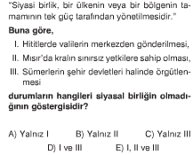

2.

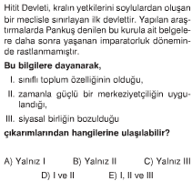

3.

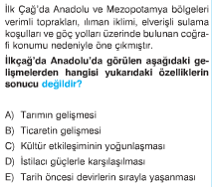

4.

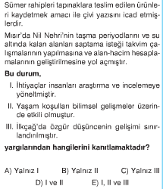

5.

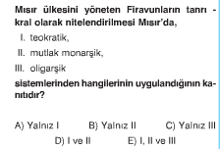

6.

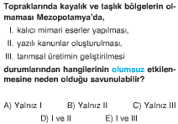

7.

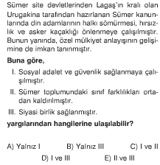

8.

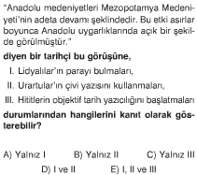

9.

**Diyarbakır yakınlarında bulunan Çayönü yerleşim yerine ait aşağıdaki bilgilerden hangisinin, erken dönemlerde bile malzemelerin yer değiştirdiğine ve olası bir ticaretin varlığına kanıt olduğu savunulabilir?**

A) Av etkinliklerinde evcilleştirilmiş köpeklerin kullanılması  
B) Tarımsal etkinliklerde değirmen taşları ve orakların kullanılması  
C) Kolye yapımında çeşitli renklerde taş boncuklarla deniz kabuklarının kullanılması  
D) Girişleri çatıda olan tahıl ambarlarının bulunması  
E) MÖ 7000 yılına tarihlenen en eski dokuma parçasının bulunması

10.

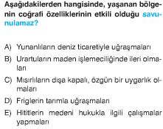

11.

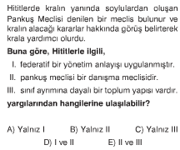

12.

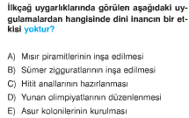

13.



14.



A) Pers B) Saka C) Çin

D) Hint E) Akad

15.

I. Ateşin bulunması

II. Avcılık ve toplayıcılığın temel yaşam biçimini oluşturması

III. Demirden savaş aletlerinin yapılması

IV. İlk yerleşim birimi olan köylerin kurulması

**yukarıda verilen tarih öncesi devirlerin doğru kronolojik sıralanışı aşağıdakilerden hangisidir?**

A) II – I – IV – III B) II – I – III – IV C) III – IV – II – I

D) I – II – IV – III E) IV – I – II – III

**16. Aşağıda hakkında bilgi verilen ticaret yolunu karşısına yazınız (10 puan)**

**a.** İpek Yolu’na paralel olarak, onun kuzeyinde yer alan bu yol, İpek Yolu’nun tersi istikamette Karadeniz’in kuzeyinden başlayıp Çin’e kadar uzanır. Bu yol üzerinde ticaret yapan başlıca devletler Hazarlar ve İtil Bulgaları’dır.

………………………………**KÜRK YOLU**…………………………………….

**b.** Dünyanın en eski ve en uzun ticaret yollarından birisidir. Çin’in Şian kentinden başlayan bu yol, Doğu Türkistan, Moğolistan, Kazakistan, Özbekistan, Kırgızistan ve Türkmenistan’ı geçerek hazar denizine, oradan da Anadolu kıyılarındaki limanlara ulaşırdı. Bu limanlardan da çeşitli Avrupa ülkelerine ulaşmaktaydı.

………………………………**İPEK YOLU**………………………………………….

**c.** Lidyalılar tarafından yapılan bu yol, Lidya’nın başkenti Sardes’ten başlayıp Mezopotamya’ya kadar uzanmaktaydı. Antik çağın en önemli ticaret yolu durumundaydı.

…………………………...**KRAL YOLU**………………………………………….

**d.** Hindistan’dan başlayan Baharat Yolu Basra körfezi ve Kızıldeniz’e ulaşır. Buradan kervanlarla Doğu Akdeniz limanlarına taşınan mallar, İtalyan tüccarlar tarafından alınarak Avrupa ülkelerine taşınırdı.

………………**BAHARAT YOLU**……………………………………………..

**17. Aşağıdaki terimleri açıklayınız ( her terim 3 puan)**

**a. Kast Sistemi:**

**Hindistan’da babadan gelen mesleğe dayalı katı sınıfsal yapının adıdır. Bu sistemde Sınıflar arası geçiş ve ilişki yoktur.**

**b. Feodalite:**

**Kavimler Göçü’nün yarattığı kargaşa sonucu merkezi krallıkların yıkılması y ada zayıflaması ile toprak sahiplerinin yönetici haline gelmesi ile ortaya çıkan, Orta Çağ Avrupa’sının yönetim şeklidir. Aynı Zamanda Avrupa Toplumunun sınıflaşmasının da adıdır.**

**c. Burjuva:**

**Orta Çağ Avrupa’sında şehirlerde oturup, ticaret ve zanaatla uğraşan orta sınıf halktır.**

**d. Skolastik düşünce:**

**Orta Çağ Avrupa’sında Düşünce hayatına yön veren, her türlü araştırma ve bilimi yok sayan kilisenin düşünce şeklidir.**

**e. Bedesten:**

**Kapalıçarşı’ya benzetebiliriz. Şehirlerde değerli eşyaların satıldığı ve saklandığı yerlerdir.**

**18. Kavimler Göçünün sonuçlarını yazınız (15 Puan)**

* **Roma İmparatorluğu önce 395'te ikiye ayrılmıştır. Ardından  Batı Roma İmparatorluğu 476'da yıkılmıştır.**
* **Avrupa yüzyıla yakın bir süre karışıklıklar içerisinde kalmıştır.**
* **İlk Çağ sona ermiş, Orta Çağ başlamıştır.**
* **Avrupa'da**[**derebeylik**](https://tr.wikipedia.org/wiki/Derebeylik)**(**[**feodalite**](https://tr.wikipedia.org/wiki/Feodalite)**) rejimi ortaya çıkmıştır.**
* **Barbar kavimlerin birbirleriyle ve göç ettikleri yerlerdeki yerli halkla kaynaşması sonucu bugünkü Avrupa milletleri ortaya çıkmıştır.**
* **Barbar kavimler arasında Hrıstiyanlık hızla yayılmış, böylece kilise güç kazanmıştır.**
* **Bunun sonucunda Orta Çağ Avrupa’sının egemen düşüncesi skolâstik düşünce olmuştur.**

**5x3=15 puan**

**www.**[**tarihdersi**](https://tarihdersi.net/)**.net**

***NOT: Test soruları 4’er puandır. Yanlış cevap doğruyu götürmeyecektir. Test soruları mutlaka cevap anahtarına kodlanacaktır. Diğer soruların puan değeri karşısında belirtilmiştir. Sınav süresi 40 dakikadır.***

***BAŞARILAR DİLERİM. ……………………………***

***Tarih Öğretmeni***

|  |  |  |  |  |  |
| --- | --- | --- | --- | --- | --- |
| **CEVAP ANAHTARI** | | | | | |
| **1** | **A** | **B** | **C** | **D** | **E** |
| **2** | **A** | **B** | **C** | **D** | **E** |
| **3** | **A** | **B** | **C** | **D** | **E** |
| **4** | **A** | **B** | **C** | **D** | **E** |
| **5** | **A** | **B** | **C** | **D** | **E** |
| **6** | **A** | **B** | **C** | **D** | **E** |
| **7** | **A** | **B** | **C** | **D** | **E** |
| **8** | **A** | **B** | **C** | **D** | **E** |
| **9** | **A** | **B** | **C** | **D** | **E** |
| **10** | **A** | **B** | **C** | **D** | **E** |
| **11** | **A** | **B** | **C** | **D** | **E** |
| **12** | **A** | **B** | **C** | **D** | **E** |
| **13** | **A** | **B** | **C** | **D** | **E** |
| **14** | **A** | **B** | **C** | **D** | **E** |
| **15** | **A** | **B** | **C** | **D** | **E** |